- 免费课基础知识练习 （20分）
1、一维数组中都是数字，想实现数字的从大到小排序：_ary.sort(function(a,b){return b-a})_____
2、删除数组中的最后一项内容，请至少写出三种办法：ary.pop()_、ary.splice(length-1)、ary.slice(0,lebgth-1)_____
3、找出数组中的第n项到第m项的内容：_ary.slice(n,m+1)______
4、获取当前浏览器可视区域的宽度(兼容所有的浏览器)：document.documentElement.clientWidth||document.body.clientWidth;
5、把元素添加到指定的容器中，至少写出两种办法：div.innerHTMl=ys、
6、获取上一个哥哥元素节点(兼容浏览器)：_previousElementSibling____
7、获取[n-m]之间的随机整数：Math.round(Math.random()*(m-n)+n);
8、把字符串中的某一个字符进行替换：replace(被替换，用谁替换)
__
9、<div id=’tab’class=’tabCon’></div>:用js获取着这一个元素对象，至少写出三种方式(不需要兼容所有的浏览器)：______
10、[]==false：__T___ ![]==false：_T____

- 根据每一道题的代码写出正确的输出结果 (60分)
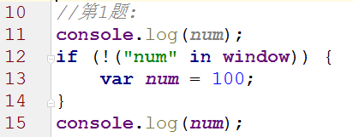undefined undefined
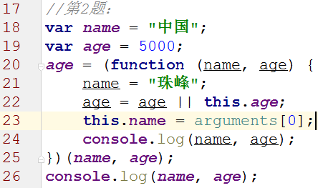
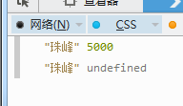
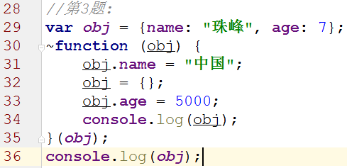
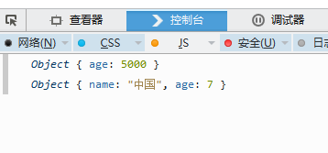
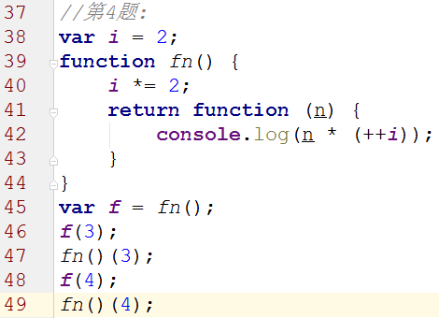
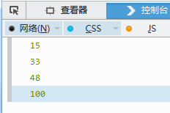

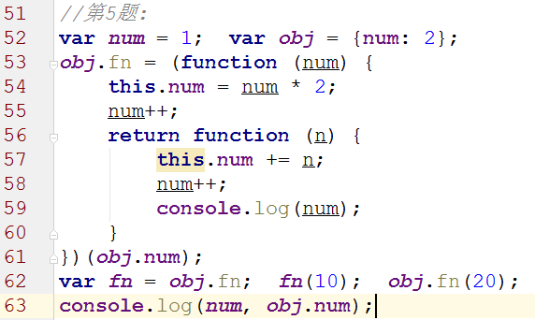

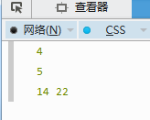

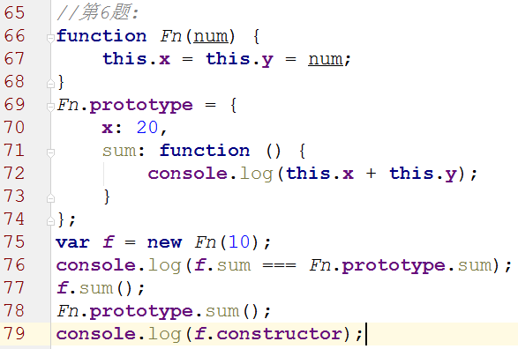

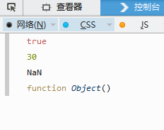
三：问答题 （20分）
有如下的HTML结构，需求是想要实现点击每一个按钮，让body的背景颜色显示不同的，请问下面代码是否可以实现？如果能是为什么？如果不能是为什么？并写出你的解决方案(至少两种不同思路的解决办法)？
